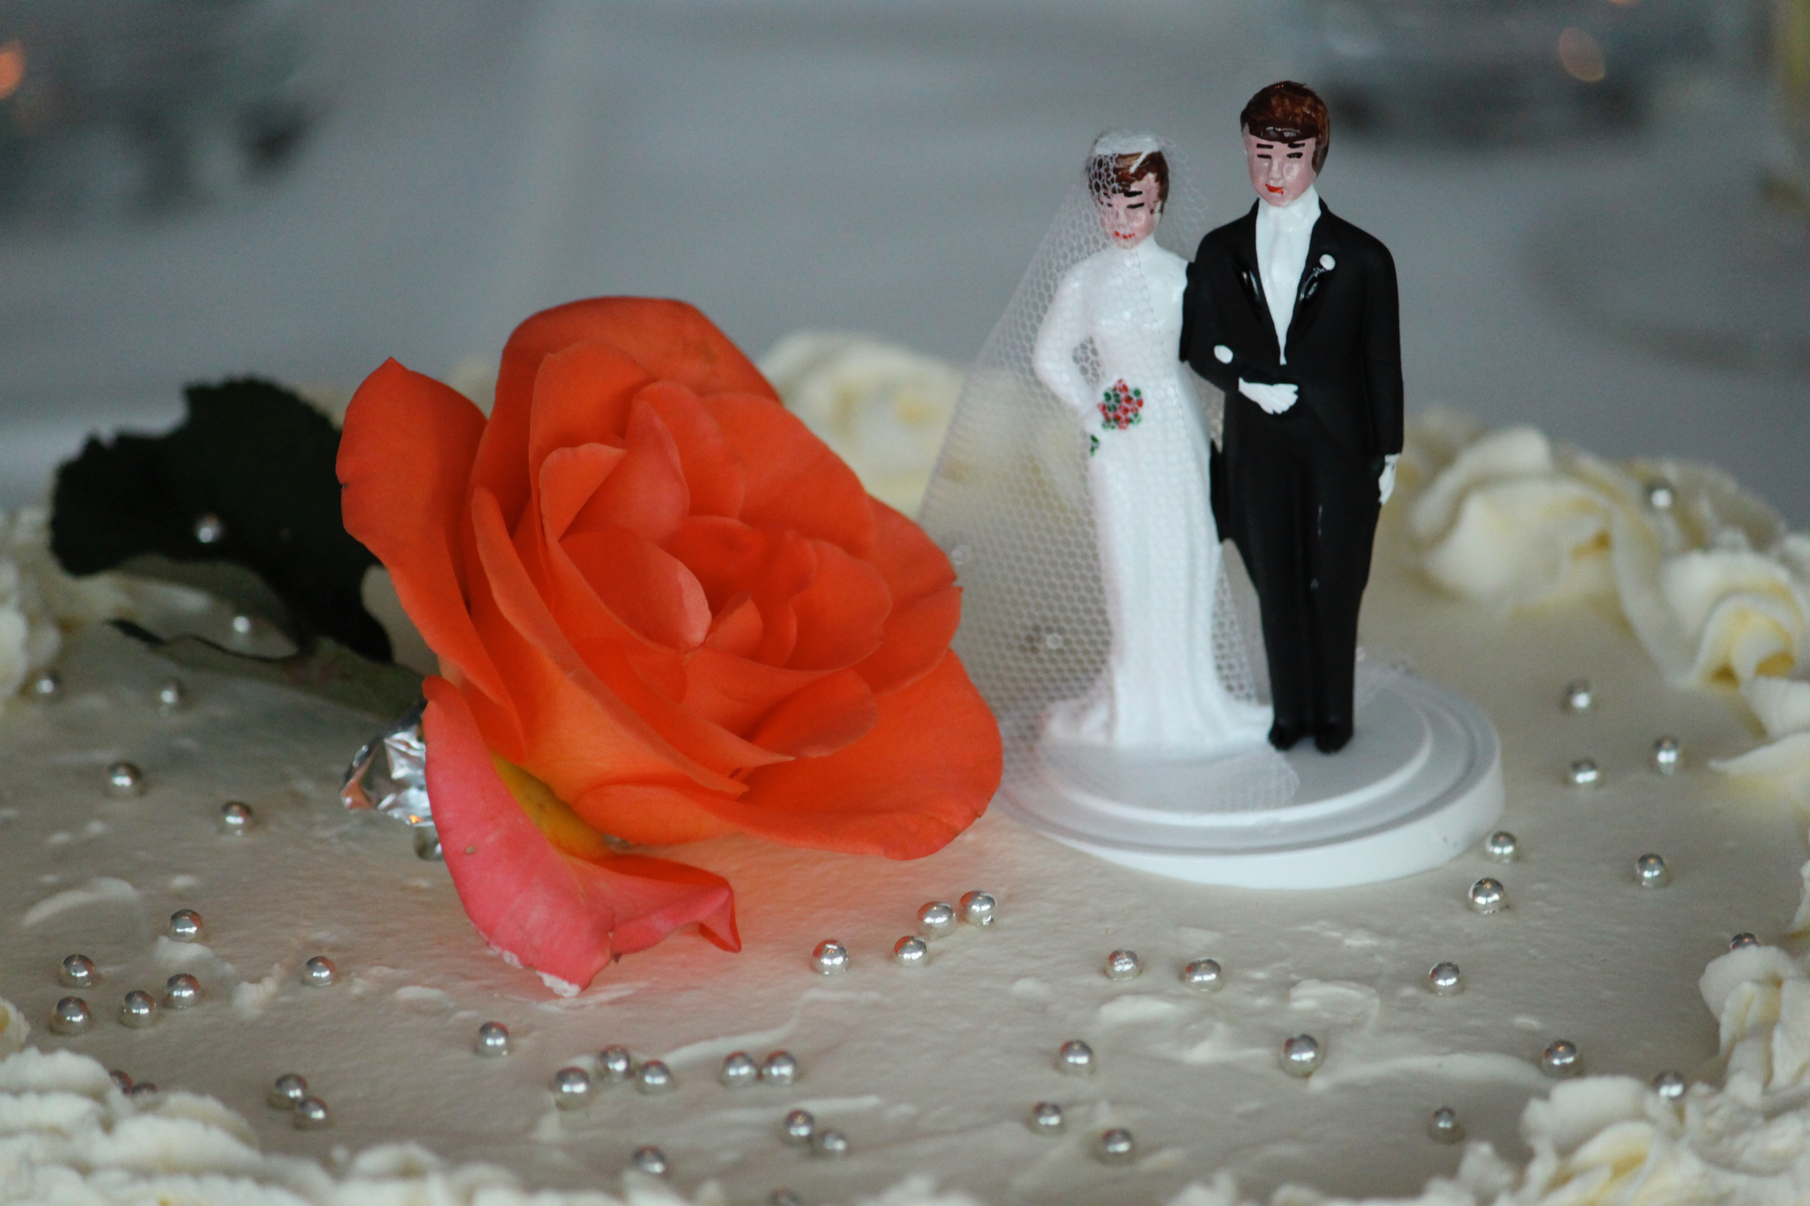

Tervetuloa vihittäväksi Loimaan seurakuntaan!

Onneksi olkoon: teillä on häät!
Vihkimisen ja hääjuhlan suunnittelu on kiehtovaa ja innostavaa, mutta samalla aikaa vaativaa puuhaa. On otettava huomioon lukuisia yksityiskohtia sekä isompia kokonaisuuksia. Jotta varsinaisessa juhlassa voitaisiin nauttia ja iloita, on viisasta sopia ja järjestää monia asioita hyvissä ajoin. Vihkimisen musiikki on yksi tällainen osa-alue.

Vihkikaava
Vihkimisen sekä avioliiton kirkollisen siunauksen kaavat löytyvät osoitteesta http://www.evl.fi/kirkkokasikirja/toim/avioliitto.html. Tarvittaessa kaavalle on olemassa myös muita kielivaihtoehtoja. Samasta osoitteesta löytyy morsiusmessu, johon sisältyy myös ehtoollinen. Morsiusmessun viettäminen suo aikaa ja levollisuutta viipyä rukouksen ilmapiirissä pitempään. Papin kanssa on sovittava morsiusmessusta ajoissa, koska sen toteuttamisessa voidaan tarvita toista pappia. Myös kanttorille morsiusmessussa on enemmän suunniteltavaa ja siksi häneen on syytä olla yhteydessä ajoissa.

Musiikki vihkimisessä
Avioliittoon vihkiminen on jumalanpalvelusluonteinen toimitus. Tämä tuo musiikin valintaan erityisen piirteen. Laulujen tekstin sekä instrumentaalimusiikin on hyvä nivoutua vihkitoimituksen luonteeseen sekä soveltua esitettäväksi kirkkotilassa. Ehjä ja harkittu kokonaisuus luo juhlan tuntua niin teille päähenkilöinä kuin kutsumillenne vieraille.

Vihkimisen musiikista vastaa kanttori. Hänen kanssaan on hyvä keskustella musiikkiin liittyvistä toiveista ja valinnoista hyvissä ajoin. Jos toiveenanne on jokin harvinainen teos, toimittakaa kanttorille nuotit vähintään kaksi viikkoa ennen vihkimistä.

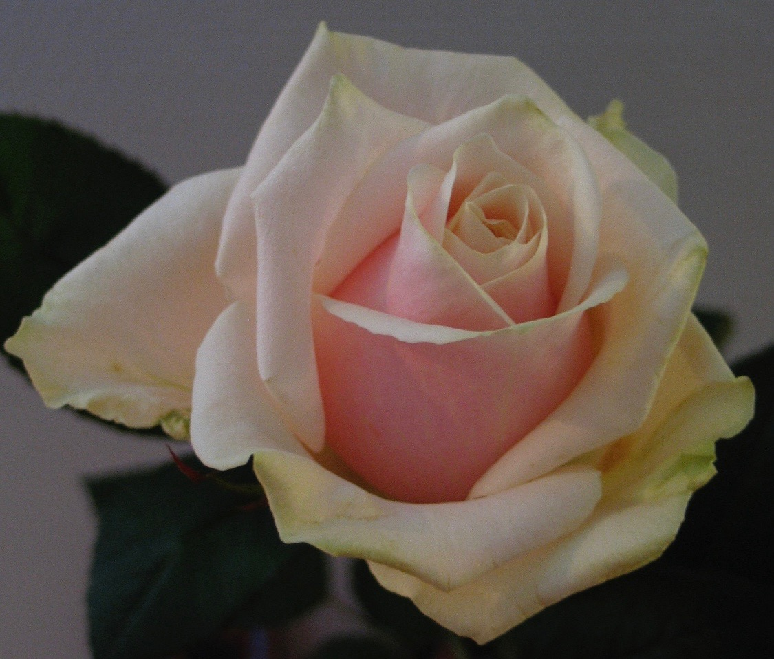

Häämarssit
Tyypillisesti avioliittoon vihkiminen alkaa sekä päättyy häämarssilla tai muulla vastaavan kaltaisella musiikilla – sen tahdissa nimittäin kävellään kohti kirkon alttaria ja sieltä pois. Useimmiten saapumisen ja poistumisen aikana on eri musiikki, ja yleensä se soitetaan uruilla. On myös mahdollista käyttää muita instrumentteja silloin, kun omasta takaa löytyy musiikillisia osaajia.

Tutuimmat häämarssit:

E. Melartin - Juhlamarssi satunäytelmästä Prinsessa Ruusunen
F. Mendelssohn - Häämarssi näytelmästä Kesäyön unelma
T. Kuula - Häämarssi
R. Wagner - Bridal Chorus oopperasta Lohengrin
J.S. Bach - Preludi C kokoelmasta 8 pientä preludia ja fuugaa
- Jesu bleibet meine Freude
M. Hakanpää - Trumpettisävelmä
J. Clarke - Trumpet Voluntary
J. Pachelbel - Canon in D

Muita vaihtoehtoja:

E. Elgar - Land of Hope and Glory/
Pomps and Circumstances
J. Kokkonen - Hääsoitto
M. Vähtäri - Häämarssi
M. Hakanpää - Toccata on Hymn 265
G. Verdi - Juhlamarssi oopperasta Aida

Kanttoreilla on omissa ohjelmistostaan muitakin hyviä vaihtoehtoja vihkimisen musiikiksi. Kysykää rohkeasti heiltä ja tuokaa omat toiveenne esiin. Jos teillä on jokin itsellenne merkityksellinen musiikki mielessä, kannattaa hyvissä ajoin keskustella kanttorin kanssa sen toimivuudesta ja toimittaa hänelle nuotit.

Virsistä
Virsikirjasta löytyy useita vihkimiseen soveltuvia virsiä. Seuraavat osastot tarjoavat materiaalia: avioliitto-osasto (238-241), kiitos- ja ylistysvirret, vuodenaikavirret, lasten- ja nuortenvirret, perhevirret, siunausaiheiset virret sekä Kirkolliset toimitukset-liitteen laulut. Myös uusista virsistä (901-979) voi hyvinkin löytyä mieleistä musiikkia.

www.evl.fi/virsikirja -sivustolta saa virret liitetyksi mahdolliseen käsiohjelmaan.

Lauluista
Vihkitilaisuuteen on tarjolla paljon laulettavaa musiikkia, niin vanhempia klassikoita kuin uudempaa tuotantoakin. Säveltäjistä voi mainita Petri Laaksosen, Pekka Simojoen, Vesa Erkkilän, Armas Maasalon, Jukka Salmisen, Cesar Franckin, Franz Schubertin sekä Kari Tikan. Artisteista esimerkiksi Anna Puulta, Juha Tapiolta sekä Johanna Kurkelalta löytyy häihin soveltuvaa laulumusiikkia. Myös Toivelaulukirjoista löytyy runsaasti materiaalia, samoin YouTuben avulla voi hakea itselle merkityksellistä musiikkia.

Omasta ystäväpiiristä tai suvusta saattaa löytyä henkilöitä, jotka haluavat juhlistaa vihkimistänne laulamalla tai soittamalla.

Muu musiikki
Vihkikaava mahdollistaa myös muun musiikin. Useimmiten käytetään vihkimistä varten tehtyjä virsiä, mutta niiden tilalla voidaan käyttää muutakin musiikkia. Musiikki voidaan esittää soittaen ja/tai laulaen.

Kanttorilta voi kysyä hänen omaa häihin liittyvää laulu- tai instrumenttiohjelmistoaan. Hän voi myös toimia toisen muusikon säestäjänä. Näistä on hyvä sopia riittävän ajoissa.

Kirkko on tilana erityinen. Tästä syystä jotkut musiikin lajit eivät sovellu kaikuisaan ja/tai suureen tilaan – ne eivät yksinkertaisesti pääse oikeuksiinsa, eivät ”toimi”. Kirkossa vieraileminen hyvissä ajoin ennen musiikista päättämistä on siksi suositeltavaa.

Loimaan seurakunnan www-sivuilla (loimaanseurakunta.fi -> työmuodot -> musiikki) löytyy kokoelma uruilla soitettuja häämarsseja. Myös Marko Hakanpää tarjoaa kotisivuillaan monenlaista häämusiikkia. Lisäksi kirjastoista löytyy häämusiikkia sisältäviä äänitteitä. Kuuntelemalla pääsette kiinni tunnelmaan ja tekemään päätöksiä oman ainutkertaisen juhlanne musiikista.

Näin pysyvät siis nämä kolme: usko, toivo ja rakkaus.
Mutta suurin niistä on rakkaus.

I Kor. 13:13

